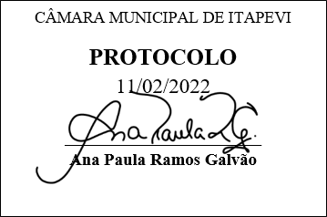
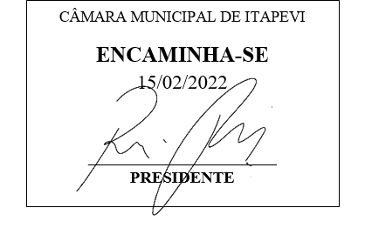
INDICAÇÃO nº 1014/2022

Súmula: Solicita providências do Executivo junto à Secretaria de Infraestrutura e Serviços Urbanos Sr. Marcos de Oliveira Anjos, reparo na tubulação para escoamento de água na Rua Nova Esperança, próximo ao nº 538, Conjunto Habitacional, neste Município.

INDICO à Mesa, na forma regimental vigente, que seja oficiado ao Excelentíssimo Igor Soares, Prefeito Municipal, junto à Secretaria de Infraestrutura e Serviços Urbanos, reparo na tubulação para escoamento de água na Rua Nova Esperança, próximo ao nº 538, Conjunto Habitacional, neste Município.

JUSTIFICATIVA

Senhor Presidente,
Senhores Vereadores,
Senhoras Vereadoras,

Trata-se de um problema relatado pelos moradores do bairro que procuraram por este vereador, para solicitar reparo na tubulação para escoamento de água na rua mencionada para prevenir e minimizar problemas de alagamento. Com as fortes chuvas, o problema se agrava ainda mais, causando transtorno também para motoristas que utilizam a rua citada.

Sala das Sessões Bemvindo Moreira Nery, 11 de fevereiro de 2022.

Mauricio Alonso Murakami
(Mauricio Japa)
Vereador

